**【高教深耕計畫—研究中心 注意事項】**

1. **計畫申請**
2. 申請科技部計畫
3. 請於11月10日下班前繳交初稿。
4. 請於11月20日定稿，並於上午10：00前上傳科技部網站，以利處理後續科技部行政作業。
5. 科技部申請方式如下：（亦可請參照教育部來文，頁16）。

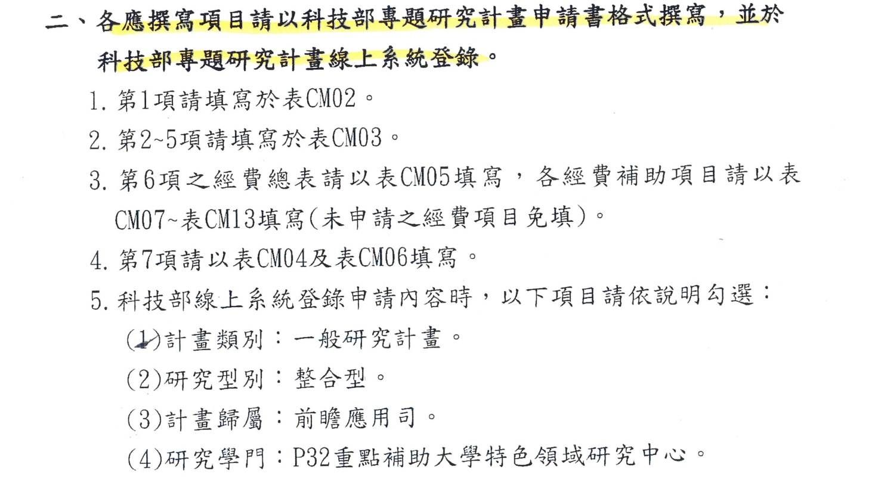

1. 科技部計畫上傳後下載，合併教育部計畫，請將頁數控制在正文30頁，附件20頁（經費可作為附件）。
2. 報送教育部資料請於11月21日送至頂大辦公室。
3. 不申請科技部計畫
4. 請於11月10日下班前繳交初稿。
5. 請於11月20日下班前定稿，請控制在正文30頁，附件20頁（經費可作為附件）。
6. 報送教育部資料請於11月21日送至頂大辦公室。

(後頁有訊息)

1. **研究中心計畫分組**

**（**每個研究中心可於組內擇二研究中心計畫觀摩）

|  |  |
| --- | --- |
|  | 特色中心 |
| 第一組 | 台聯大國際天文研究中心 |
| 高能與強場物理研究中心 |
| 先進4D光學成像中心 |
| 新世代光驅動電池模組研究中心 |
| 第二組 | 多元四維動態環境監測與前瞻研究中心 |
| 太空科技研究中心 |
| 環境雷達科學研究中心 |
| 第三組 | 災害風險評估及管理研究中心 |
| 智慧學習研究中心 |
| 生醫科技與預防醫學研究中心 |